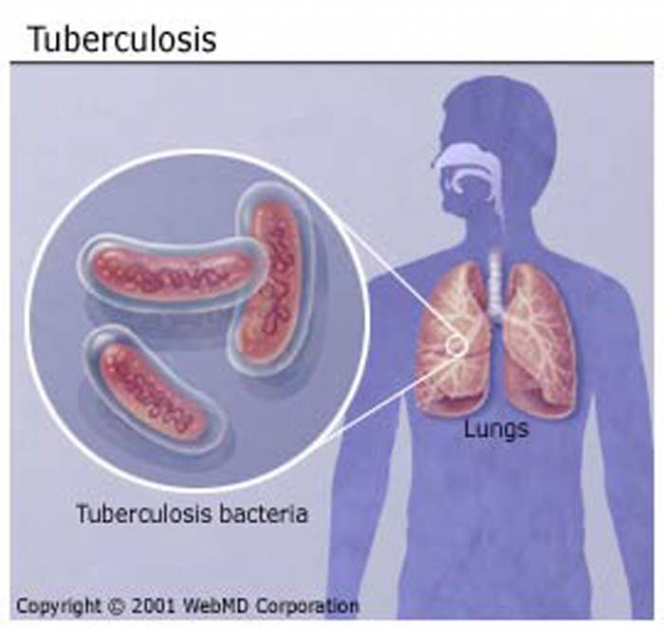

Что такое туберкулез?
Туберкулез (чахотка) – это инфекционное заболевание, вызываемое микобактериями туберкулеза, которые часто называют палочками Коха. Туберкулёз это проблема всего человечества. Каждый год 1% населения планеты инфицируется туберкулёзом. Ежегодно регистрируют примерно 8,4 миллиона новых случаев туберкулёза и примерно 2 миллиона человек умирают от этого заболевания.
Туберкулёз это не просто социально обусловленное заболевание, а заболевание инфекционное. Заболевание, которое передаётся от человека к человеку воздушно-капельным путём, то есть при кашле и даже разговоре. К сожалению, определить по внешнему виду эпидемически опасного больного не представляется возможным.
Выраженные симптомы заболевания, увы, проявляются зачастую только при необратимых изменениях в лёгких. В большинстве же случаев - заболевший туберкулёзом человек длительное время чувствует себя удовлетворительно

Как можно заразиться туберкулезом?
Основным источником заражения туберкулезом является человек, который болеет туберкулезом легких. Из дыхательных путей, особенно во время кашля, отделяется мокрота, содержащая микобактерии туберкулеза. Мелкие капли мокроты могут попадать в дыхательные пути здорового человека, находящегося рядом. Мокрота может оседать на поверхности пола или земли, на предметах и вещах. Инфекция может попасть в организм человека вследствие нарушения правил гигиены – например, если не вымыть руки после контакта с поручнями в общественном транспорте или употреблять в пищу немытые овощи и фрукты, плохо обработанное мясо и некипяченое молоко.

Что может снизить защитные силы вашего организма?
- длительное общение с зараженным человеком;
- стресс - душевное или физическое перенапряжение;
- неумеренное потребление алкоголя;
- курение;
- недостаточное или неполноценное питание;
- другие болезни, ослабляющие организм.
Дети, подростки, беременные женщины и пожилые люди более подвержены инфекции.

Как уберечься от заболевания?
Чтобы не заболеть туберкулезом, необходимо вести здоровый образ жизни. Для крепкого здоровья нужна здоровая нервная система, поэтому важно избегать стрессов. Пища должна быть полноценной, обязательно должна содержать достаточное количество белков. Важным условием для поддержки здоровья должна быть ежедневная нормальная физическая нагрузка. Пыльные непроветриваемые помещения благоприятствуют распространению туберкулезных бактерий. Для профилактики заболевания необходимо проветривать помещения.

Как уберечь ребенка от заболевания туберкулезом?
- вакцинация БЦЖ,
- повторные прививки – ревакцинация БЦЖ
- туберкулиновая проба Манту.
При наличии медицинских показаний ребенок направляется на консультацию к фтизиатру по месту жительства. Для того чтобы оградить ребенка от заболевания, сами взрослые должны быть уверены, что они ЗДОРОВЫ, и своевременно проходить медицинские осмотры.

Как определить, что у меня есть заболевание?
Основные симптомы, характерные для туберкулеза:
- кашель на протяжении 2–3 недель и более;
- боль в груди;
- потеря веса;
- наличие крови в мокроте;
- потливость по ночам;
- периодическое повышение температуры;
- общее недомогание и слабость;
- увеличение периферических лимфатических узлов.
Если Вы обнаружили у себя эти симптомы, немедленно обращайтесь к врачу!

Излечим ли туберкулез?
В настоящее время имеется много противотуберкулезных препаратов, прием которых позволяет полностью излечить болезнь. Главными условиями лечения туберкулеза являются своевременное выявление путем профилактических осмотров и раннее обращение больных за специализированной медицинской помощью к врачу-фтизиатру. Больной туберкулезом должен своевременно принимать лечение в полном объеме, предписанном ему врачом. Перерывы в лечении приводят к развитию устойчивой к лекарствам формы туберкулеза, вылечить которую намного сложнее.

